小五班每日动态
每一个小日子
2024.4.23 周二 晴
记录人：陈鸿
※一日活动篇
◎今日来园人数：21人,1人请假。
◎早点：牛奶、小核桃桃酥。
◎午餐：玉米饭、基围虾、茭白圆椒炒猪肚、苋菜豆瓣汤。
◎水果：苹果、小番茄。
◎午点：黑芝麻汤圆。
序号 | 姓名 | 打招呼 | 自主放物品 | 午饭情况 | 午睡情况 | 午点情况 | 大便情况
1 | 吴彧辰 | ☆ | ☆ | ☆ | ☆ | ☆
2 | 何清墨 | △ | ☆ | ☆ | ☆ | ☆
3 | 吴歆悦 | ☆ | ☆ | ☆ | ☆ | ☆
4 | 马朵艺 | ☆ | ☆ | ☆ | ☆ | ☆
5 | 冯梦瑶 | ☆ | ☆ | ☆ | ☆ | ☆
6 | 刘芷桐 | ☆ | ☆ | ☆ | ☆ | ☆
7 | 张妤 | ☆ | ☆ | ☆ | ☆ | ☆
8 | 周泽琦 | ☆ | ☆ | ☆ | ☆ | ☆
9 | 梁宇润 | △ | ☆ | ☆ | ☆ | ☆
10 | 于悠 | ☆ | ☆ | ☆ | ☆ | ☆
11 | 郭瑞晨 | ☆ | ☆ | ☆ | ☆ | ☆
12 | 黄宇哲 | ☆ | ☆ | ☆ | ☆ | ☆
13 | 冯文尧 | ☆ | ☆ | ☆ | ☆ | ☆
14 | 孙瀚哲 | 请假
15 | 张子熠 | ☆ | ☆ | ☆ | ☆ | ☆
16 | 刘宸汐 | ☆ | ☆ | ☆ | ☆ | ☆
17 | 吴曦陌 | △ | ☆ | ☆ | ☆ | ☆
18 | 叶宸泽 | ☆ | ☆ | ☆ | ☆ | ☆
19 | 方书彦 | △ | ☆ | ☆ | ☆ | ☆
20 | 邱梓安 | ☆ | ☆ | ☆ | ☆ | ☆
21 | 霍学辰 | ☆ | ☆ | ☆ | ☆ | ☆
22 | 陆明轩 | ☆ | ☆ | ☆ | ☆ | ☆
打招呼：能主动跟老师打招呼☆，提醒后打招呼△
自主放物品：能够将水杯放在水杯架上，把物品摆放在抽屉里☆
午饭情况：能够独立把饭菜吃完☆
午睡情况：能够在1点前入睡☆
午点情况：能够独立把午点吃完☆

※户外游戏篇

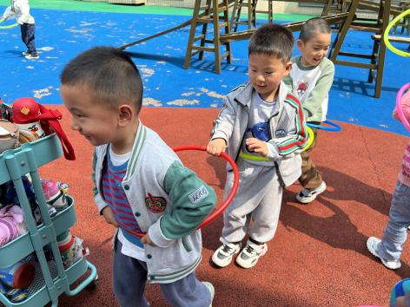 | 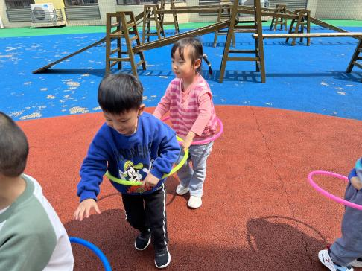
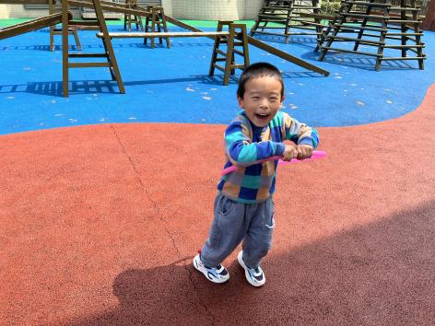 | 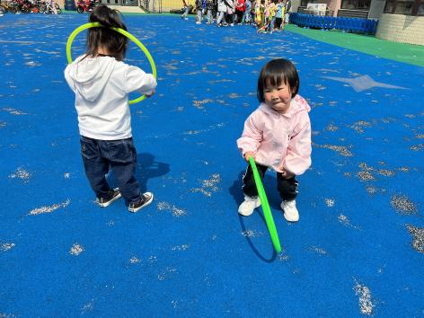

※区域游戏篇

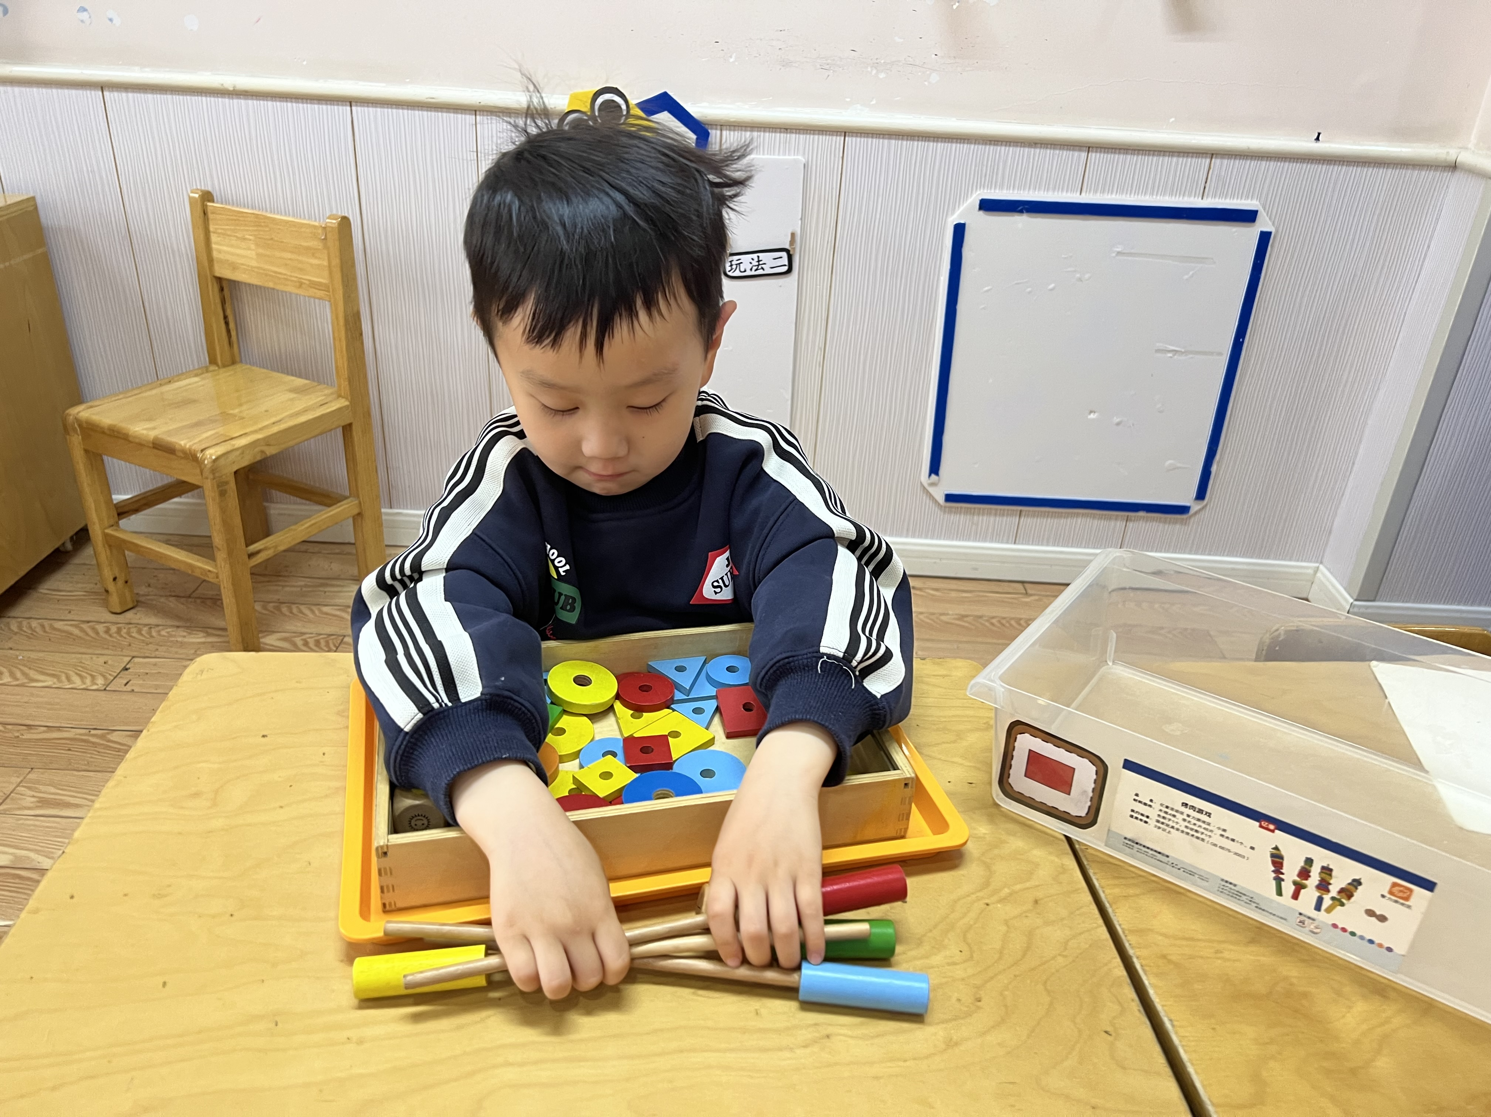 | 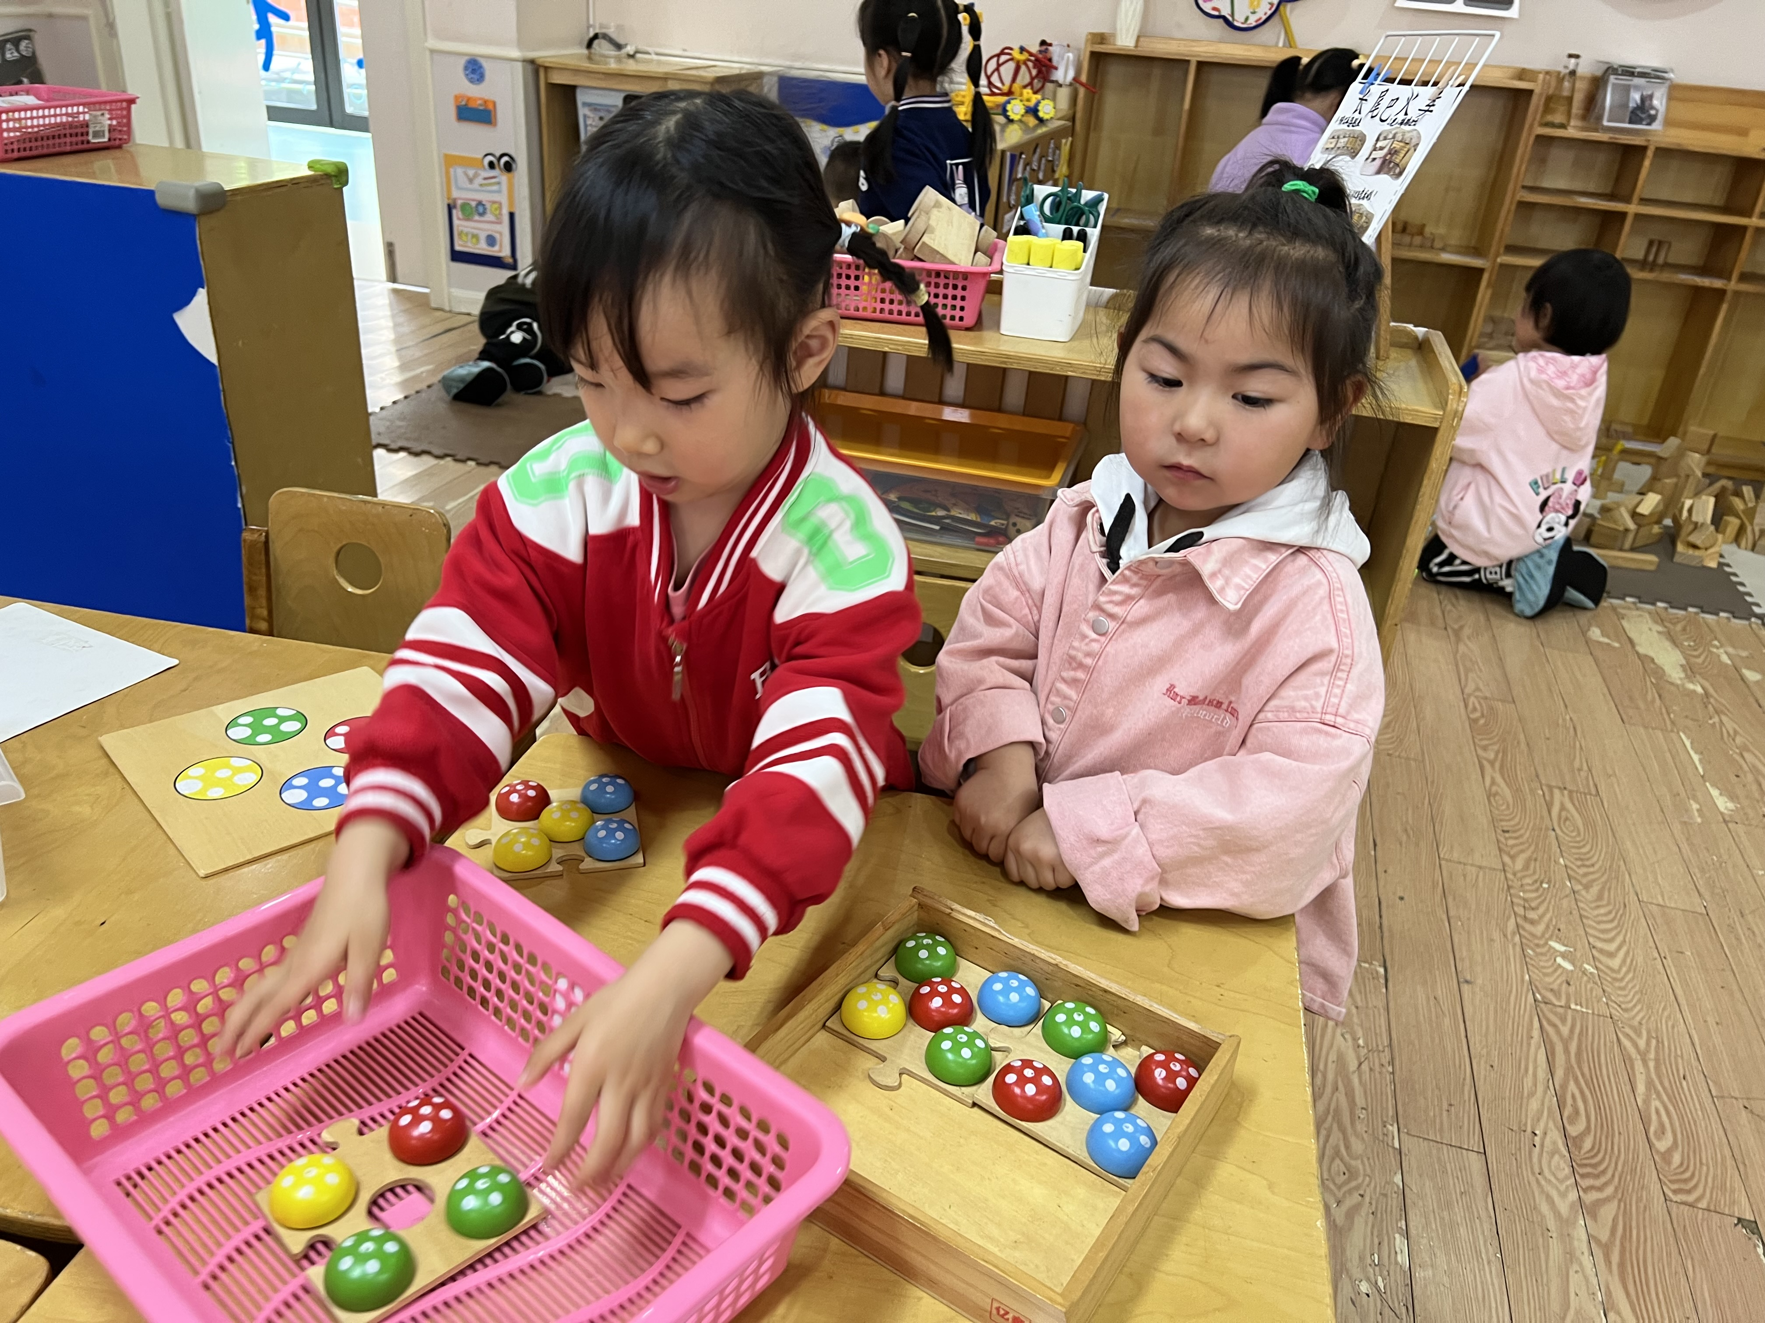
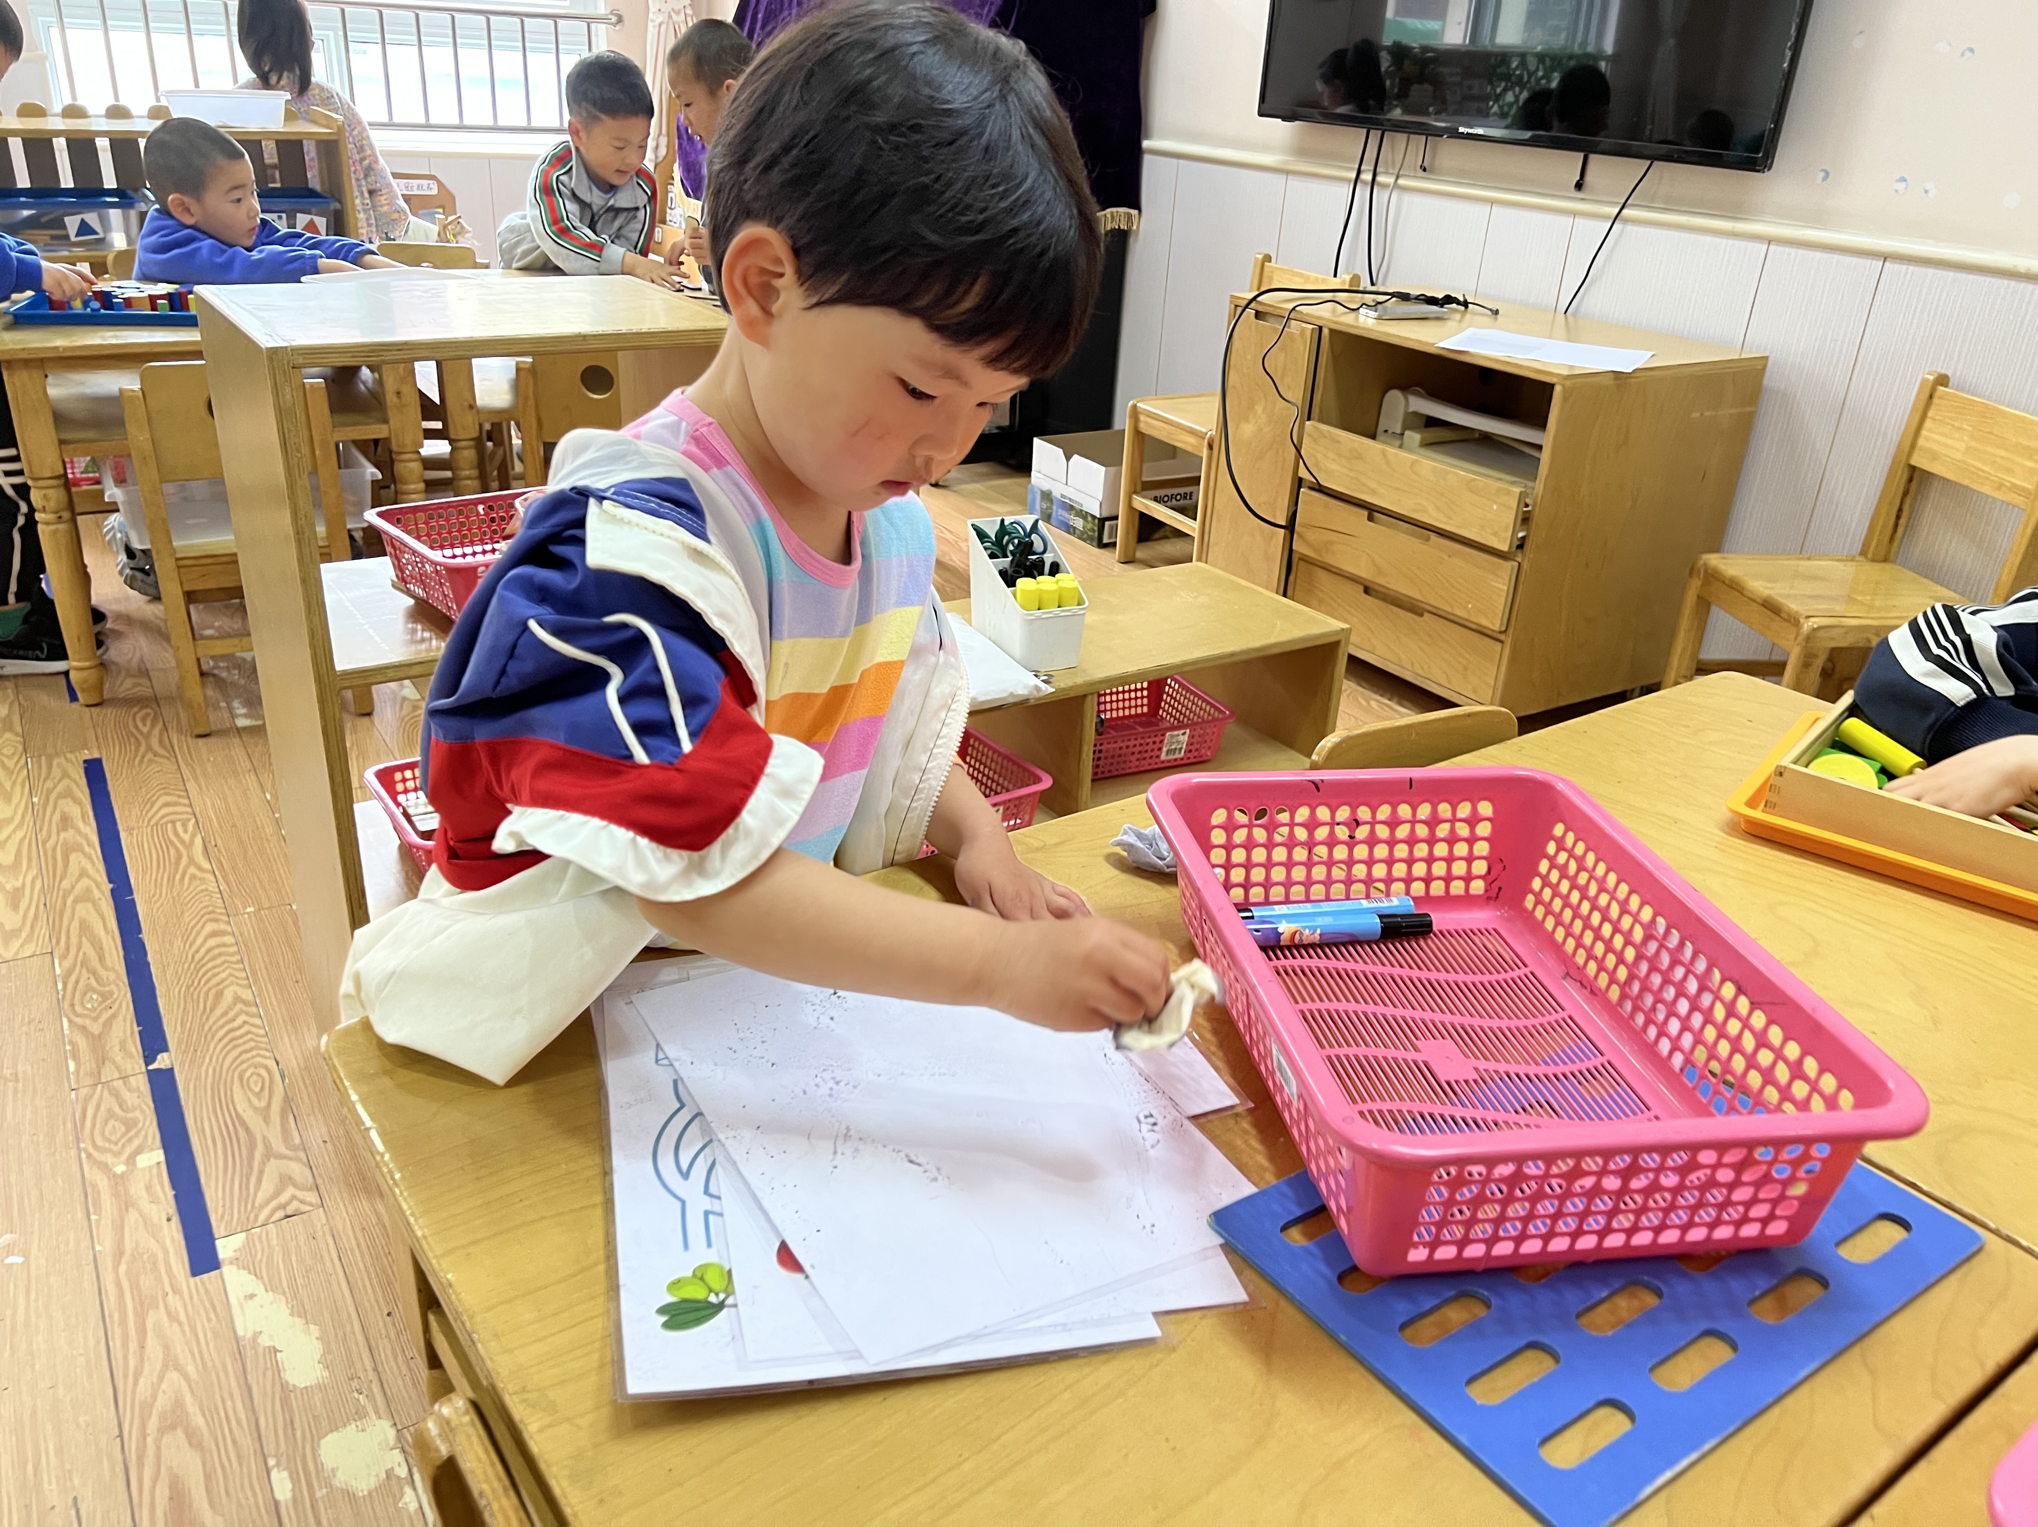 | 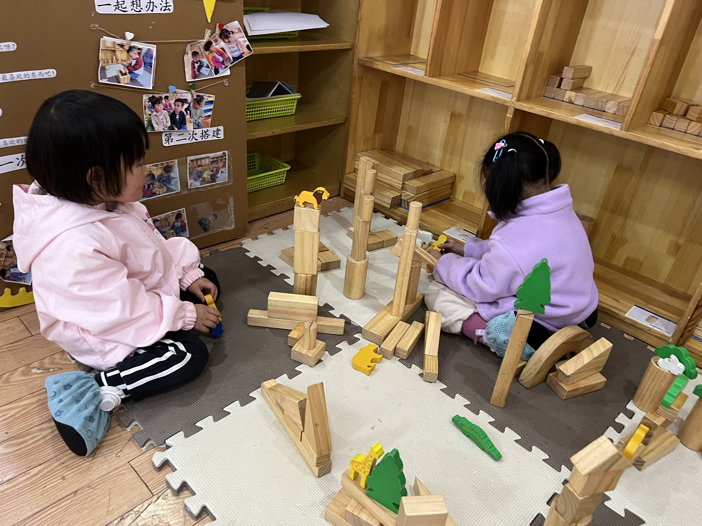

※集体活动篇
今天是我们运动节的开幕式，大家迈着整齐的步伐走进运动会场，同时用响亮的声音喊出我们的口号“小五小五，英明神武！小五小五，我最威武！”。

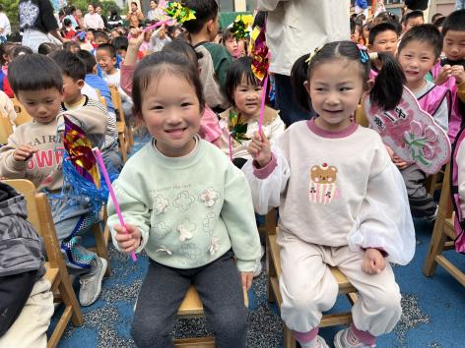 | 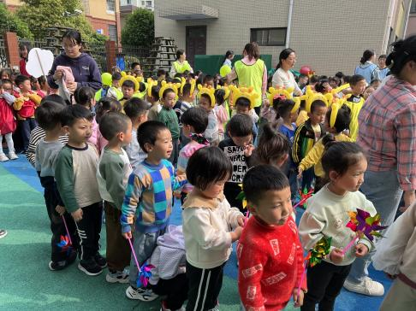
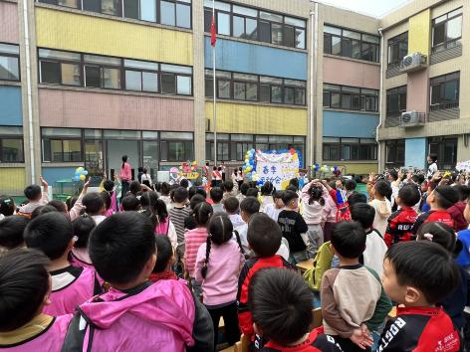 | 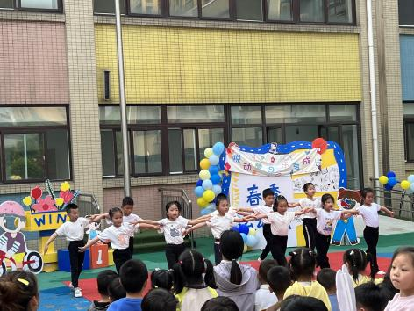

※温馨提示篇
★大家回去后可以和孩子一起聊一聊运动会开幕式的所感所想哦！

